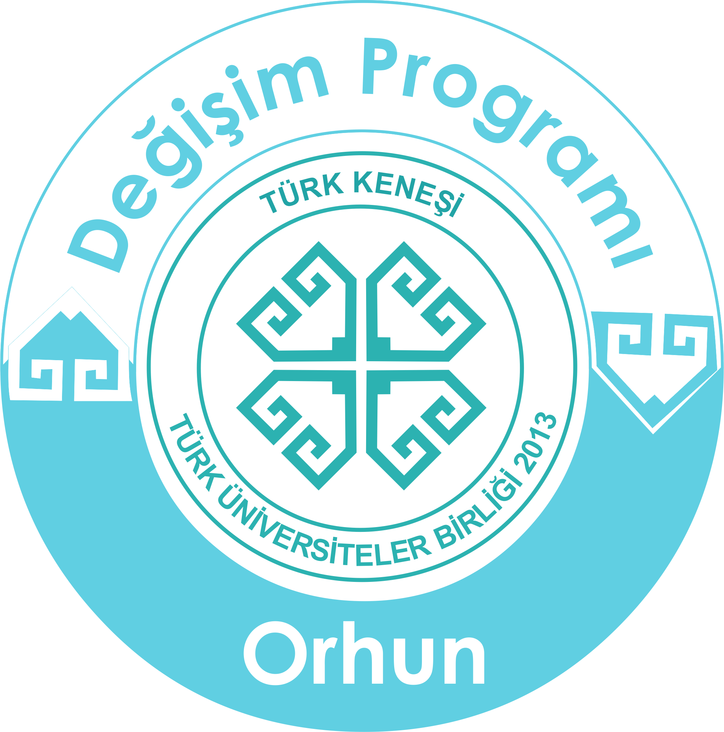
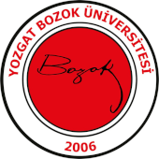
YOZGAT BOZOK ÜNİVERSİTESİ
ORHUN DEĞİŞİM PROGRAMI
YÜKÜMLÜLÜK SÖZLEŞMESİ

Taraflar
1) Yükseköğretim Kurumu:
Yozgat Bozok Üniversitesi
Birim: Dış İlişkiler Ofisi
Yetkili:
2) Öğrenci:
Adı Soyadı:
Gönderen Yükseköğretim Kurumu:
Fakülte/Bölüm:
Program Süresi: [….-….] eğitim öğretim yılı [güz/bahar] dönemi

Sözleşmenin Konusu
Bu sözleşme, öğrencinin Orhun Değişim Programı kapsamında Yozgat Bozok Üniversitesi’nde gerçekleştireceği eğitim-öğretim faaliyetlerine dair şartları, öğrenci ve Üniversite arasındaki hak ve yükümlülükleri düzenler.

Sözleşme Süresi
Orhun Değişim Programı süresince, ilgili eğitim öğretim yarıyılı başlangıç ve bitiş tarihleri arası geçerlidir.

Üniversitenin Yükümlülükleri
Üniversite kaynaklarının mevcut olması koşuluyla öğrenciye iaşe ve ibate sağlamakla yükümlüdür.
Üniversite, öğrencinin kütüphane, yemekhane, bilişim sistemi, ofis, laboratuvar, demirbaş, malzeme vb. ve her türlü sosyal tesisten eşiti ile aynı statüde faydalanması sağlayacaktır.

Öğrencinin Yükümlülükleri
Öğrenci, Üniversite’nin belirlediği akademik ve idari kurallara uymakla yükümlüdür.
Öğrenci, gerekli tüm belgelerini zamanında ve eksiksiz olarak teslim etmekle yükümlüdür.

Yozgat Bozok Üniversitesi adına:

Yetkili: __________________________

İmza: ___________________________

Tarih: ___________________________

Öğrenci:

Adı Soyadı: ____________________

İmza: _________________________

Tarih: _________________________

